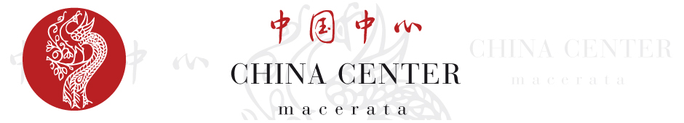
Docenti dell’Università degli Studi di Macerata, aderenti al China Center:

• Luigi Lacchè
• Ermanno Calzolaio
• Francesca Spigarelli
• Roberto Acquaroli
• Francesco Bottoni
• Edoardo Bressan
• Elena Cedrola
• Viviana Gaballo
• Francesco Gambino
• Pamela Lattanzi
• Laura Marchegiani
• Vittorio Olgiati
• Miria Ricci
• Stefano Spalletti
• Ernesto Tavoletti
• Giorgio Trentin
• Andrea Caligiuri
• Andrea Prontera

È membro di diritto del China Center il Direttore dell’Istituto Confucio:
• Yan Chunyou

È membro effettivo del China Center:
• Didia Lucarini

Sono inoltre Fellows del China Center docenti esperti e di chiara fama nazionali ed internazionali:
• Daniela Caruso, Università Orientale di Napoli, Facoltà di Medicina Napoli
• Fabio Polonara, Università Politecnica delle Marche, Facoltà di Ingegneria Ancona
• Ilan Alon, Rollins College Winter Park Florida, USA
• Daniel Rottig, Florida Gulf Coast University Fort Myers Florida, USA
• Qu Ruxiao, Beijing Normal University, Beijing, China
• Hanling Wang, Institute of International Law, Chinese Academy of Social Sciences, Beijing, China

Fanno parte del Comitato degli esperti esterni a supporto del Direttore:
- Thomas Rosenthal, Fondazione Italia Cina
- Danilo Falappa, Innofit
- Massimiliano Guzzini, iGuzzini
- Umberto Simonelli, Brembo
- Alessandro Varaldo, Intesa SanPaolo
- Federica Monti, Lecturer of Chinese Commercial Law

